Додаток 14

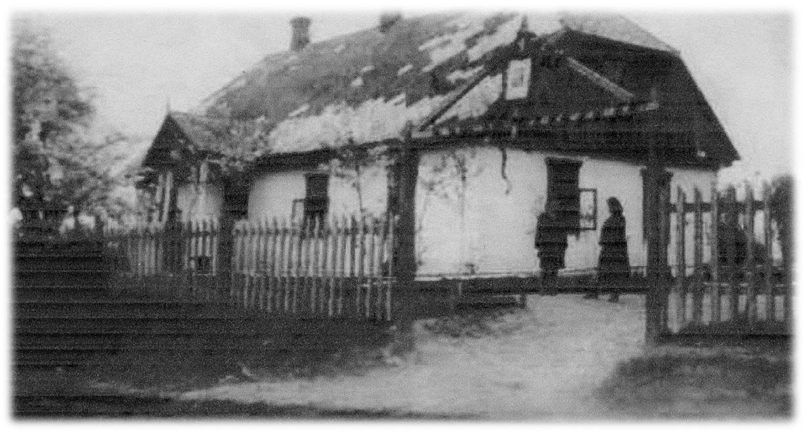

Школа 1946р.

